SISTEMA DE OUVIDORIA

EI19 - GERENCIAR MANIFESTAÇÕES

Versão 1.2

Histórico de Revisões

|  |  |  |  |
| --- | --- | --- | --- |
| **Data** | **Versão** | **Descrição** | **Autor** |
| 20/05/2013 | 1.0 | Criação do documento | João Antônio |
| 05/06/2013 | 1.1 | Revisão do documento | João Antônio |
| 05/07/2013 | 1.2 | Atualização de documento | Felipe Leandro Almeida |

Sumário

1 INTRODUÇÃO 4

2 Definições, Acrônimos e Abreviações 4

3 Referências 4

4 Detalhamento da Apresentação 5

4.1. Pesquisar/listar manifestações 5

4.1.1. Itens de Controle 5

4.2. Ocultar Manifestação 6

4.2.1. Itens de Controle 6

4.3. Voltar a mostrar a manifestação 6

4.3.1. Itens de Controle 7

4.4. Listar manifestações com atraso para Encaminhamento 7

4.4.1. Itens de Controle 7

4.5. Listar manifestações Atrasadas - Atraso de Resposta à Ouvidoria 8

4.5.1. Itens de Controle 8

4.6. listar manifestações – Atraso para Resposta ao Cidadão 10

4.6.1. Itens de Controle 10

4.7. Listar manifestações sem Atraso 11

4.7.1. Itens de Controle 11

4.8. Listar manifestaçãos ocultas 12

4.8.1. Itens de Controle 12

4.9. detalhar Manifestação 13

4.9.1. Itens de Controle 13

4.10. Encaminhar Manifestação 16

4.10.1. Itens de Controle 16

4.11. Enviar mensagem ao manifestante 17

4.11.1. Itens de Controle 17

4.12. Listar mensagens enviadas ao manifestante 19

4.12.1. Itens de Controle 19

4.13. Listar MENSAGENS ÀS UNIDADES 19

4.13.1. Itens de Controle 19

4.14. Pesquisar/listar encaminhamentos 20

4.14.1. Itens de Controle 20

4.15. ASSUMIR ANÁLISE 21

4.15.1. Itens de Controle 21

4.16. REATIVAR MANIFESTAÇÃO 21

4.16.1. Itens de Controle 21

4.17. SOLUCIONAR MANIFESTAÇÃO 22

4.17.1. Itens de Controle 22

4.18. ENVIAR MENSAGEM À UNIDADE 23

4.18.1. Itens de Controle 23

5 Aprovações 24

# INTRODUÇÃO

O objetivo da Especificação de Interface é mostrar os elementos de dados referenciados no CSU19 – Gerenciar Manifestações, dando uma visão global e subsídios de como será sua interface definitiva.

# Definições, Acrônimos e Abreviações

Quaisquer definições, acronimos ou abreviações estão especificadas no Glossário do Sistema de Ouvidoria.

# Referências

* Documento de Requisitos
* CSU19 – Gerenciar Manifestações

# Detalhamento da Apresentação

## Pesquisar/listar manifestações

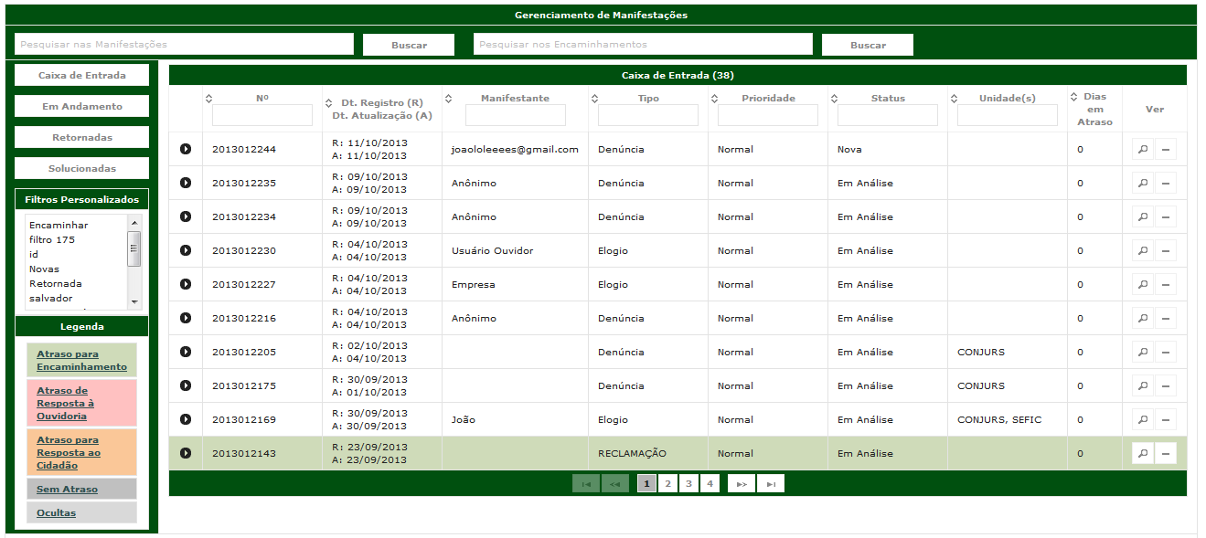

### Itens de Controle

|  |  |  |  |  |  |  |
| --- | --- | --- | --- | --- | --- | --- |
| **Nome** | **Tipo** | **Tamanho** | **Editável** | **Obrigatório** | **Descrição** | **Domínio** |
| N° | N | N/A | N | N | Número da Manifestação | Manifestações |
| Dt. Registro (R) Dt. Atualização | DT | N/A | N | N | Data de registro e atendimento | Manifestações |
| Manifestante | A | N/A | N | N | Nome do manifestante | Manifestante |
| Tipo | A | N/A | N | N | Tipo da manifestação | Tipo de Manifestação |
| Prioridade | A | N/A | N | N | Prioridade da manifestação | Manifestação |
| Status | A | N/A | N | N | Status da manifestação | Manifestações |
| Unidade | A | N/A | N | N | Unidades da manifestação | Unidade |
| Dias em Atraso | N | N/A | N | S | Define os dias que está em atraso uma manifestação | Manifestações |
| Manifestações encontradas | N | N/A | N | N | Exibe o número de manifestações encontradas | N/A (dado derivado) |
| Legenda: A – Alfanumérico, N – Numérico, I – Inteiro, D – Decimal, TS – TimeStamp, DT – Data, N/A - Não se Aplica, S – Sim, N – Não, B - Botão | | | | | | |

## Ocultar Manifestação

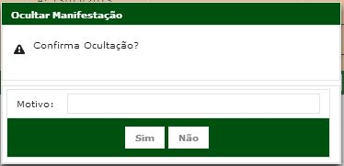

### Itens de Controle

|  |  |  |  |  |  |  |  |
| --- | --- | --- | --- | --- | --- | --- | --- |
| **Nome** | | **Tipo** | **Tamanho** | **Editável** | **Obrigatório** | **Descrição** | **Domínio** |
| Manifestação | | A | N/A | S | N | Manifestação a ser ocultuda | Manifestações |
| Motivo | | A | N/A | B | N | Motivo por ocultar uma manifestação | Manifestações |
| Sim | | B | N/A | N | N | Ação que confirma a operação de ocultar | N/A |
| Não | | B | N/A | N | N | Ação que nega a ocultação | N/A |
| **Legenda:** | **A** – Alfanumérico, **N** – Numérico, **I** – Inteiro, **D** – Decimal, **TS** – TimeStamp, **DT** – Data, **N/A** -Não se Aplica, **S** – Sim, **N** – Não, **B -** Botão | | | | | | |

## Voltar a mostrar a manifestação

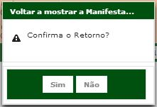

### Itens de Controle

|  |  |  |  |  |  |  |  |
| --- | --- | --- | --- | --- | --- | --- | --- |
| **Nome** | | **Tipo** | **Tamanho** | **Editável** | **Obrigatório** | **Descrição** | **Domínio** |
| Manifestação | | A | N/A | N | N | Manifestações a ser reexibida | Manifestações |
| Sim | | B | N/A | N | N | Ação que confirma a operação de ocultar | N/A |
| Não | | B | N/A | N | N | Ação que nega a ocultação | N/A |
| **Legenda:** | **A** – Alfanumérico, **N** – Numérico, **I** – Inteiro, **D** – Decimal, **TS** – TimeStamp, **DT** – Data, **N/A** –Não se Aplica, **S** – Sim, **N** – Não, **B –** Botão | | | | | | |

## Listar manifestações com atraso para Encaminhamento

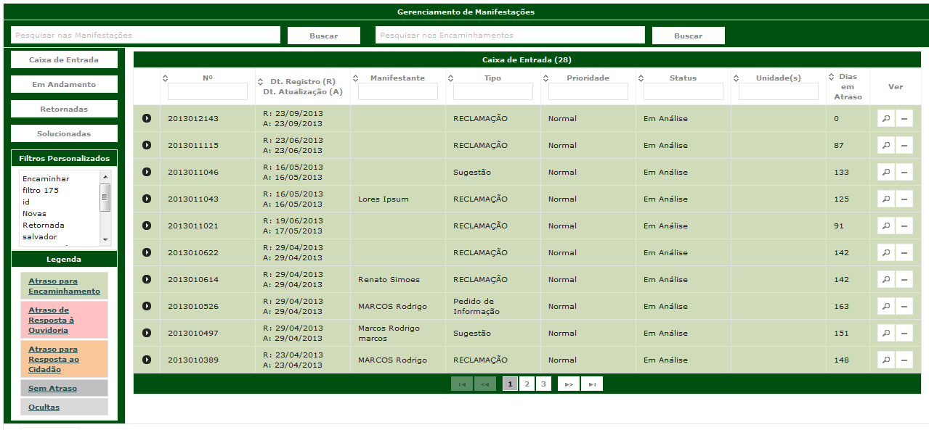

### Itens de Controle

|  |  |  |  |  |  |  |
| --- | --- | --- | --- | --- | --- | --- |
| **Nome** | **Tipo** | **Tamanho** | **Editável** | **Obrigatório** | **Descrição** | **Domínio** |
| N° | N | N/A | N | N | Número da Manifestação | Manifestações |
| Dt. Registro (R) Dt. Atualização | DT | N/A | N | N | Data de registro e atendimento | Manifestações |
| Manifestante | A | N/A | N | N | Nome do manifestante | Manifestante |
| Tipo | A | N/A | N | N | Tipo da manifestação | Tipo de Manifestação |
| Prioridade | A | N/A | N | N | Prioridade da manifestação | Manifestação |
| Status | A | N/A | N | N | Status da manifestação | Manifestações |
| Unidade | A | N/A | N | N | Unidades da manifestação | Unidade |
| Dias em Atraso | N | N/A | N | S | Define os dias que está em atraso uma manifestação | Manifestações |
| Manifestações encontradas | N | N/A | N | N | Exibe o número de manifestações encontradas | N/A (dado derivado) |
| Legenda: A – Alfanumérico, N – Numérico, I – Inteiro, D – Decimal, TS – TimeStamp, DT – Data, N/A - Não se Aplica, S – Sim, N – Não, B - Botão | | | | | | |

## Listar manifestações Atrasadas - Atraso de Resposta à Ouvidoria

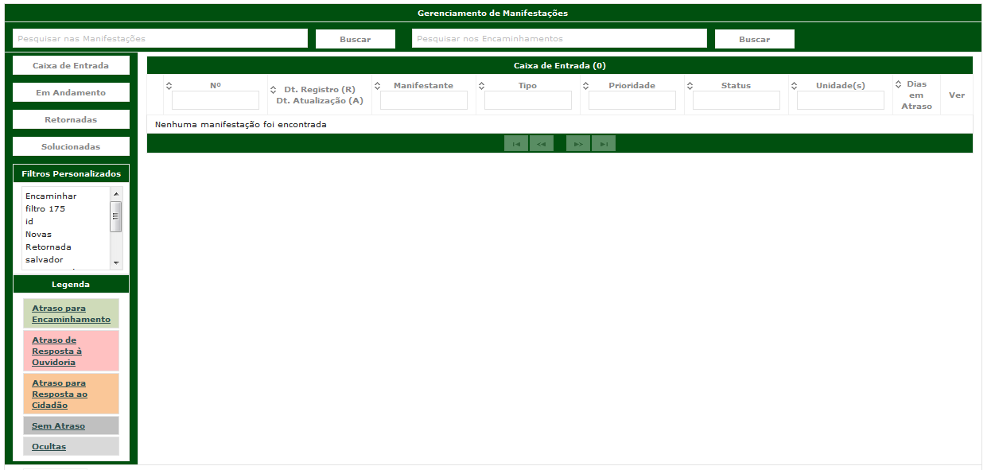

### Itens de Controle

|  |  |  |  |  |  |  |
| --- | --- | --- | --- | --- | --- | --- |
| **Nome** | **Tipo** | **Tamanho** | **Editável** | **Obrigatório** | **Descrição** | **Domínio** |
| N° | N | N/A | N | N | Número da Manifestação | Manifestações |
| Dt. Registro (R) Dt. Atualização | DT | N/A | N | N | Data de registro e atendimento | Manifestações |
| Manifestante | A | N/A | N | N | Nome do manifestante | Manifestante |
| Tipo | A | N/A | N | N | Tipo da manifestação | Tipo de Manifestação |
| Prioridade | A | N/A | N | N | Prioridade da manifestação | Manifestação |
| Status | A | N/A | N | N | Status da manifestação | Manifestações |
| Unidade | A | N/A | N | N | Unidades da manifestação | Unidade |
| Dias em Atraso | N | N/A | N | S | Define os dias que está em atraso uma manifestação | Manifestações |
| Manifestações encontradas | N | N/A | N | N | Exibe o número de manifestações encontradas | N/A (dado derivado) |
| Legenda: A – Alfanumérico, N – Numérico, I – Inteiro, D – Decimal, TS – TimeStamp, DT – Data, N/A - Não se Aplica, S – Sim, N – Não, B - Botão | | | | | | |

## listar manifestações – Atraso para Resposta ao Cidadão



### Itens de Controle

|  |  |  |  |  |  |  |
| --- | --- | --- | --- | --- | --- | --- |
| **Nome** | **Tipo** | **Tamanho** | **Editável** | **Obrigatório** | **Descrição** | **Domínio** |
| N° | N | N/A | N | N | Número da Manifestação | Manifestações |
| Dt. Registro (R) Dt. Atualização | DT | N/A | N | N | Data de registro e atendimento | Manifestações |
| Manifestante | A | N/A | N | N | Nome do manifestante | Manifestante |
| Tipo | A | N/A | N | N | Tipo da manifestação | Tipo de Manifestação |
| Prioridade | A | N/A | N | N | Prioridade da manifestação | Manifestação |
| Status | A | N/A | N | N | Status da manifestação | Manifestações |
| Unidade | A | N/A | N | N | Unidades da manifestação | Unidade |
| Dias em Atraso | N | N/A | N | S | Define os dias que está em atraso uma manifestação | Manifestações |
| Manifestações encontradas | N | N/A | N | N | Exibe o número de manifestações encontradas | N/A (dado derivado) |
| Legenda: A – Alfanumérico, N – Numérico, I – Inteiro, D – Decimal, TS – TimeStamp, DT – Data, N/A - Não se Aplica, S – Sim, N – Não, B - Botão | | | | | | |

## Listar manifestações sem Atraso

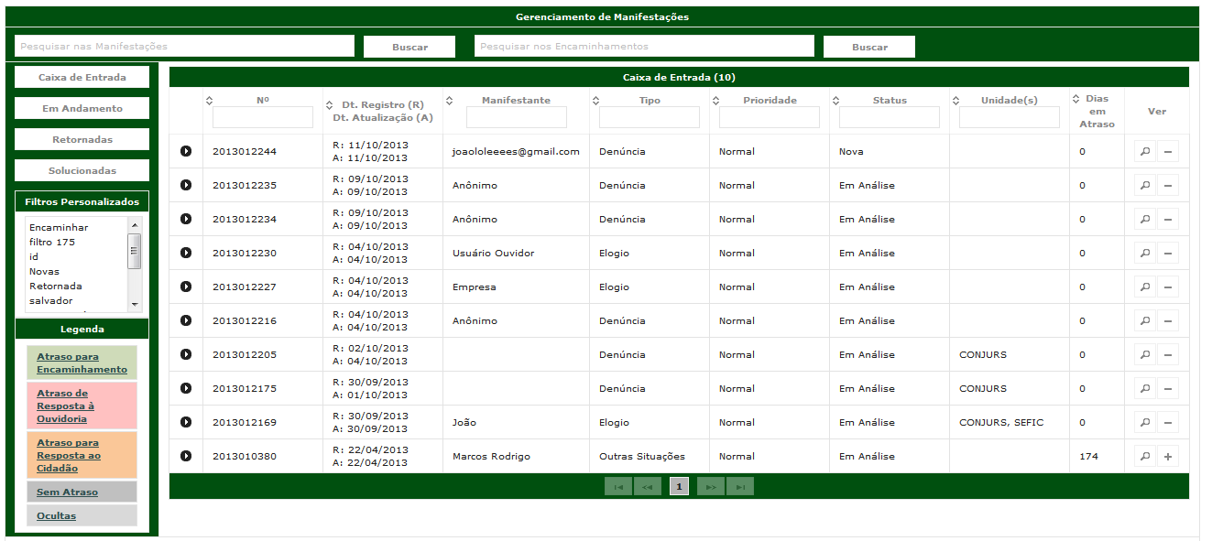

### Itens de Controle

|  |  |  |  |  |  |  |
| --- | --- | --- | --- | --- | --- | --- |
| **Nome** | **Tipo** | **Tamanho** | **Editável** | **Obrigatório** | **Descrição** | **Domínio** |
| N° | N | N/A | N | N | Número da Manifestação | Manifestações |
| Dt. Registro (R) Dt. Atualização | DT | N/A | N | N | Data de registro e atendimento | Manifestações |
| Manifestante | A | N/A | N | N | Nome do manifestante | Manifestante |
| Tipo | A | N/A | N | N | Tipo da manifestação | Tipo de Manifestação |
| Prioridade | A | N/A | N | N | Prioridade da manifestação | Manifestação |
| Status | A | N/A | N | N | Status da manifestação | Manifestações |
| Unidade | A | N/A | N | N | Unidades da manifestação | Unidade |
| Dias em Atraso | N | N/A | N | S | Define os dias que está em atraso uma manifestação | Manifestações |
| Manifestações encontradas | N | N/A | N | N | Exibe o número de manifestações encontradas | N/A (dado derivado) |
| Legenda: A – Alfanumérico, N – Numérico, I – Inteiro, D – Decimal, TS – TimeStamp, DT – Data, N/A - Não se Aplica, S – Sim, N – Não, B - Botão | | | | | | |

## Listar manifestaçãos ocultas

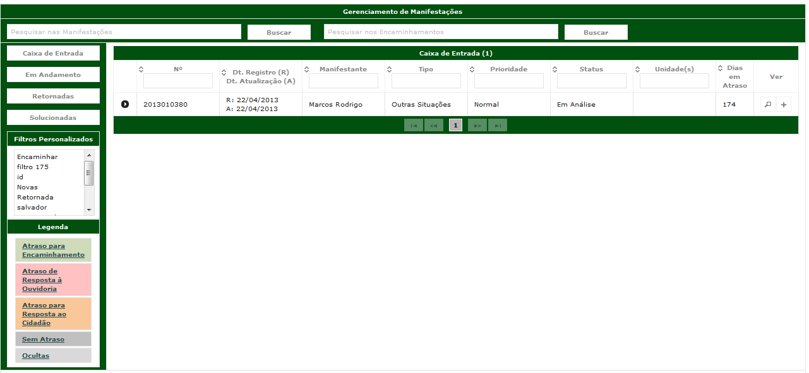

### Itens de Controle

|  |  |  |  |  |  |  |
| --- | --- | --- | --- | --- | --- | --- |
| **Nome** | **Tipo** | **Tamanho** | **Editável** | **Obrigatório** | **Descrição** | **Domínio** |
| N° | N | N/A | N | N | Número da Manifestação | Manifestações |
| Dt. Registro (R) Dt. Atualização | DT | N/A | N | N | Data de registro e atendimento | Manifestações |
| Manifestante | A | N/A | N | N | Nome do manifestante | Manifestante |
| Tipo | A | N/A | N | N | Tipo da manifestação | Tipo de Manifestação |
| Prioridade | A | N/A | N | N | Prioridade da manifestação | Manifestação |
| Status | A | N/A | N | N | Status da manifestação | Manifestações |
| Unidade | A | N/A | N | N | Unidades da manifestação | Unidade |
| Dias em Atraso | N | N/A | N | S | Define os dias que está em atraso uma manifestação | Manifestações |
| Manifestações encontradas | N | N/A | N | N | Exibe o número de manifestações encontradas | N/A (dado derivado) |
| Legenda: A – Alfanumérico, N – Numérico, I – Inteiro, D – Decimal, TS – TimeStamp, DT – Data, N/A - Não se Aplica, S – Sim, N – Não, B - Botão | | | | | | |

## detalhar Manifestação

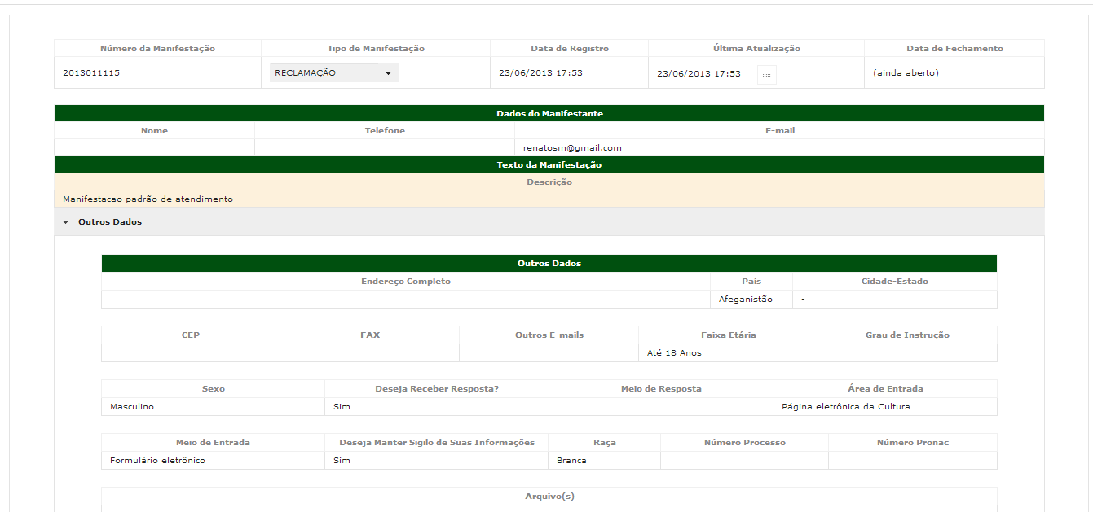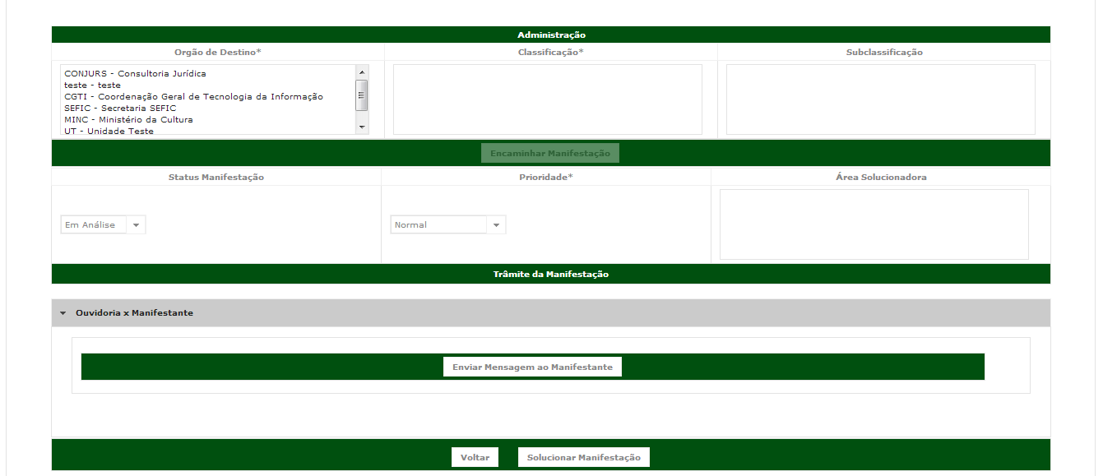

### Itens de Controle

|  |  |  |  |  |  |  |  |
| --- | --- | --- | --- | --- | --- | --- | --- |
| **Nome** | | **Tipo** | **Tamanho** | **Editável** | **Obrigatório** | **Descrição** | **Domínio** |
| Número da Manifestação | | N | N/A | N | N | Manifestações em visualizar manifestações não Atrasadas | Manifestação |
| Tipo da Manifestação | | A | N/A | S | N | Número da Manifestação | Tipo de Manifestação |
| Data de Registro | | A | N/A | N | N | Data de registro e atendimento | Manifestação |
| Última Atualização | | A | N/A | N | N | Nome do manifestante | Manifestação |
| Data de fechamento | | D | N/A | N | N | Tipo da manifestação | Manifestação |
| Nome | | A | N/A | N | N | Prioridade da manifestação | Manifestante |
| Telefone | | N | N/A | N | N | Status da manifestação | Manifestante |
| E-mail | | A | N/A | N | N | Unidades da manifestação | Manifestante |
| Texto da Manifestação | | A | N/A | N | N | Texto da manifestação que o usuário enviou | Manifestação |
| Endereço Completo | | A | N/A | N | N | Endereço do manifestante | Manifestante |
| País | | A | N/A | N | S | País do manifestante | Manifestante |
| Cidade – Estado | | A | N/A | N | S | Cidade/Estado do manifestante | Manifestante |
| CEP | | N | N/A | N | N | CEP do manifestante | Manifestante |
| FAX | | N | N/A | N | N | FAX do manifestante | Manifestação |
| Outros E-mails | | A | N/A | N | N | E-mails do manifestante | Manifestação |
| Faixa Etária | | N | N/A | N | N | Faixa Etária do manifestante | Manifestação |
| Grau de Instrução | | A | N/A | N | N | Grau de Instrução do manifestante | Manifestação |
| Sexo | | A | N/A | N | S | Sexo do manifestante | Manifestação |
| Deseja receber Resposta? | | A | N/A | N | S | Se o manifestante deseja ser Respondido | Manifestação |
| Meio de Resposta | | A | N/A | N | N | Meio de Resposta do manifestante | Manifestação |
| Área de Entrada | | A | N/A | N | N | Área de Entrada da manifestação | Manifestação |
| Meio de Entrada | | A | N/A | N | N | Meio de Entrada da manifestação | Meio de entrada |
| Deseja Manter Sigilo suas Informações | | A | N/A | N | N | Opção [SIM] para apresentar todos os dados. Opção [NÂO] para apresentar somente os dados que não identifica o manifestante. | Manifestação |
| Raça | | A | N/A | N | S | Raça do manifestante | Manifestação |
| Arquivo | | A | N/A | N | N | Documentos vinculados à manifestação | Manifestação |
| Órgão de destino | | A | N/A | S | S | Define o órgão de destino que será enviado a manifestação | Unidade |
| Classificação | | A | N/A | S | S | Classificação da manifestação | Classificação |
| Subclassificação | | A | N/A | S | N | Subclassificação da manifestação | Subclassificação |
| Prioridade | | A | N/A | S | S | Prioridade da manifestação | Manifestação |
| Status da Manifestação | | A | N/A | S | S | Status da manifestação | Manifestações |
| Área Solucionadora | | A | N/A | S | S | Área solucionadora para a manifestação | Unidade |
| Mensagem | | B | N/A | N | N | Mensagem ao manifestante | Manifestação |
| **Legenda:** | **A** – Alfanumérico, **N** – Numérico, **I** – Inteiro, **D** – Decimal, **TS** – TimeStamp, **DT** – Data, **N/A** -Não se Aplica, **S** – Sim, **N** – Não, **B -** Botão | | | | | | |

## Encaminhar Manifestação

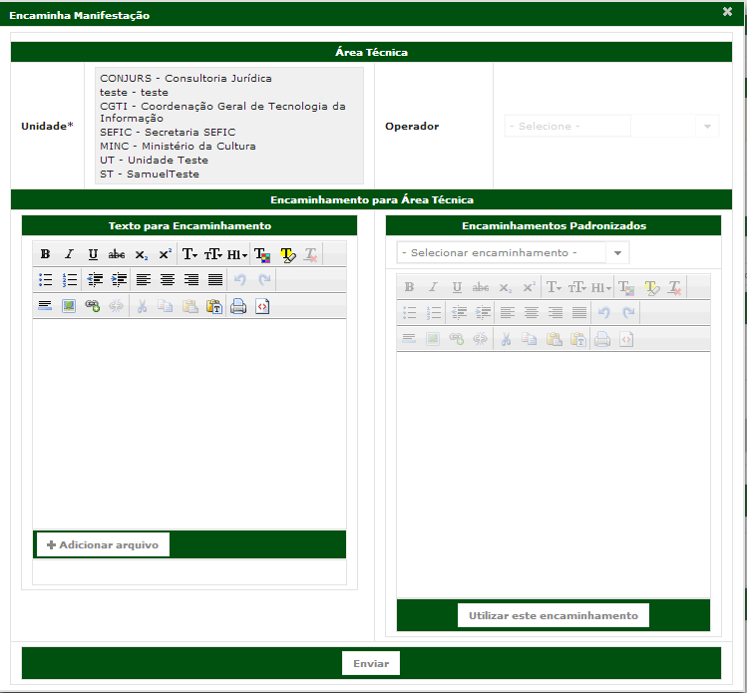

### Itens de Controle

|  |  |  |  |  |  |  |  |
| --- | --- | --- | --- | --- | --- | --- | --- |
| **Nome** | | **Tipo** | **Tamanho** | **Editável** | **Obrigatório** | **Descrição** | **Domínio** |
| Unidade | | N/A | N/A | N | N | Lista de Unidades | Unidade |
| Operador | | N/A | N/A | N | N | Operador da Unidade | Usuário |
| Texto para encaminhamento | | B | N/A | N | N | Define o texto para encaminhamento | Manifestação |
| Texto encaminhamento padronizado | | B | N/A | N | N | Define o texto para encaminhamento padronizado | Manifestação |
| Arquivo | | B | N/A | N | N | Arquivo que será anexado | Manifestação |
| Tipo encaminhamento | | B | N/A | N | N | Define o tipo do encaminhamento | Encaminhamento padronizado |
| **Legenda:** | **A** – Alfanumérico, **N** – Numérico, **I** – Inteiro, **D** – Decimal, **TS** – TimeStamp, **DT** – Data, **N/A** –Não se Aplica, **S** – Sim, **N** – Não, **B –** Botão | | | | | | |

## Enviar mensagem ao manifestante

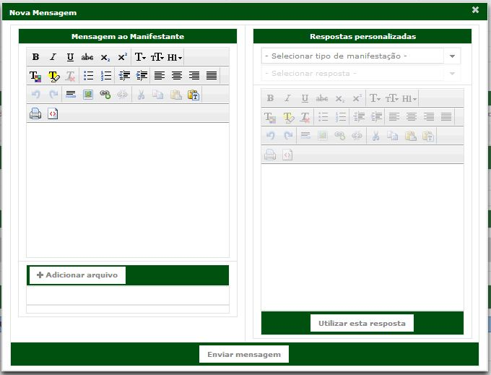

### Itens de Controle

|  |  |  |  |  |  |  |  |
| --- | --- | --- | --- | --- | --- | --- | --- |
| **Nome** | | **Tipo** | **Tamanho** | **Editável** | **Obrigatório** | **Descrição** | **Domínio** |
| Mensagem ao manifestante | | N/A | N/A | N/A | S | Descrição da mensagem | Manifestação |
| Tipo manifestação | | N/A | N/A | N/A | N | Lista de manifestações | Tipo de manifestação |
| Resposta padronizada | | B | N/A | N/A | N | Tipo da manifestação | Encaminhamento padronizado |
| Arquivo | | B | N/A | N/A | N | Ação para adicionar arquivo | Manifestação |
| **Legenda:** | **A** – Alfanumérico, **N** – Numérico, **I** – Inteiro, **D** – Decimal, **TS** – TimeStamp, **DT** – Data, **N/A** –Não se Aplica, **S** – Sim, **N** – Não, **B –** Botão | | | | | |  |

## Listar mensagens enviadas ao manifestante

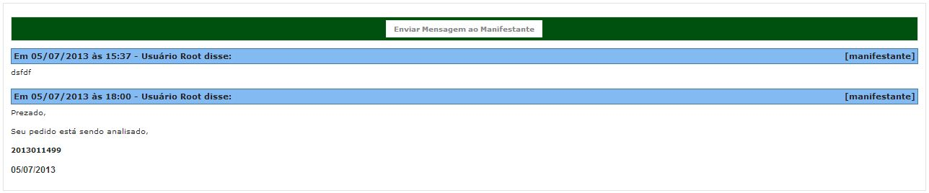

### Itens de Controle

|  |  |  |  |  |  |  |  |
| --- | --- | --- | --- | --- | --- | --- | --- |
| **Nome** | | **Tipo** | **Tamanho** | **Editável** | **Obrigatório** | **Descrição** | **Domínio** |
| Data/hora | | DT | N/A | N | N | Data/hora do envio da mensagem | Manifestação |
| Usuário | | A | N/A | N | N | Nome do responsável mensagem | Usuário |
| Perfil | | A | N/A | N | N | Perfil do responsável pela mensagem | Perfil |
| Mensagem | | A | N/A | N | N | Descrição da mensagem | Manifestação |
| **Legenda:** | **A** – Alfanumérico, **N** – Numérico, **I** – Inteiro, **D** – Decimal, **TS** – TimeStamp, **DT** – Data, **N/A** –Não se Aplica, **S** – Sim, **N** – Não, **B –** Botão | | | | | | |

## Listar MENSAGENS ÀS UNIDADES

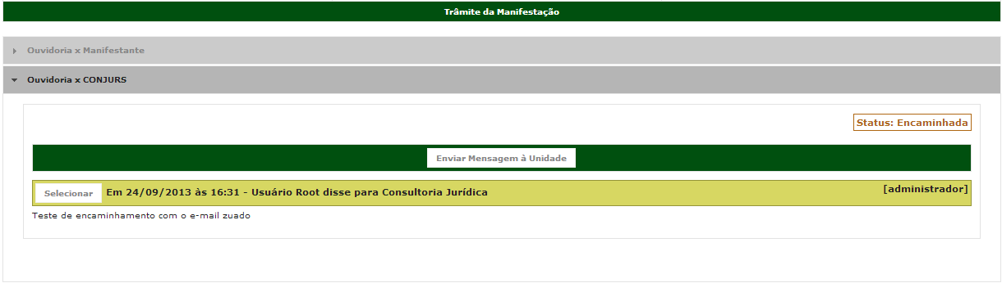

### Itens de Controle

|  |  |  |  |  |  |  |  |
| --- | --- | --- | --- | --- | --- | --- | --- |
| **Nome** | | **Tipo** | **Tamanho** | **Editável** | **Obrigatório** | **Descrição** | **Domínio** |
| Data/hora | | DT | N/A | N | N | Data/hora do envio da mensagem | Manifestação |
| Usuário | | A | N/A | N | N | Nome do responsável mensagem | Usuário |
| Perfil | | A | N/A | N | N | Perfil do responsável pela mensagem | Perfil |
| Mensagem | | A | N/A | N | N | Descrição da mensagem | Manifestação |
| **Legenda:** | **A** – Alfanumérico, **N** – Numérico, **I** – Inteiro, **D** – Decimal, **TS** – TimeStamp, **DT** – Data, **N/A** –Não se Aplica, **S** – Sim, **N** – Não, **B –** Botão | | | | | | |

## Pesquisar/listar encaminhamentos

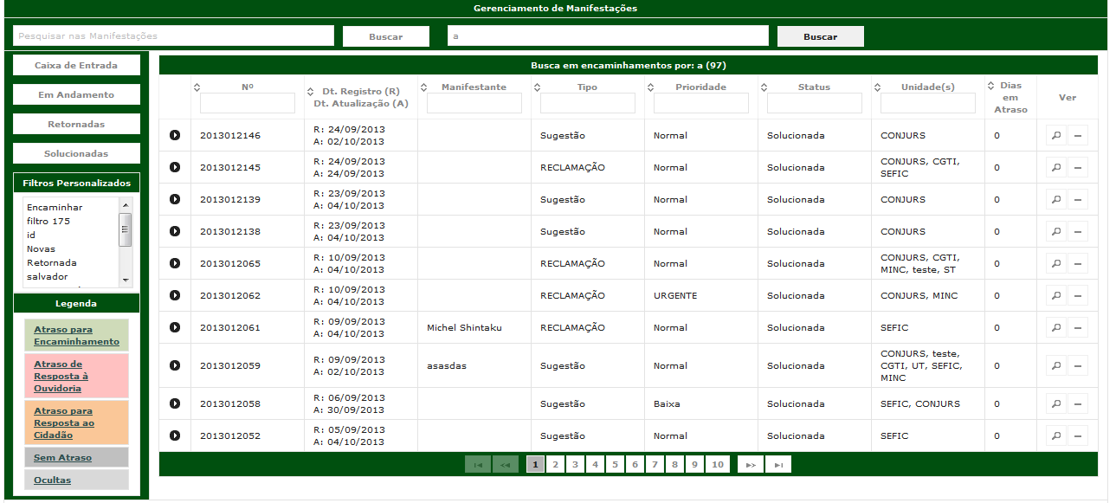

### Itens de Controle

|  |  |  |  |  |  |  |
| --- | --- | --- | --- | --- | --- | --- |
| **Nome** | **Tipo** | **Tamanho** | **Editável** | **Obrigatório** | **Descrição** | **Domínio** |
| N° | N | N/A | N | N | Número da Manifestação | Manifestações |
| Dt. Registro (R) Dt. Atualização | DT | N/A | N | N | Data de registro e atendimento | Manifestações |
| Manifestante | A | N/A | N | N | Nome do manifestante | Manifestante |
| Tipo | A | N/A | N | N | Tipo da manifestação | Tipo de Manifestação |
| Prioridade | A | N/A | N | N | Prioridade da manifestação | Manifestação |
| Status | A | N/A | N | N | Status da manifestação | Manifestações |
| Unidade | A | N/A | N | N | Unidades da manifestação | Unidade |
| Dias em Atraso | N | N/A | N | S | Define os dias que está em atraso uma manifestação | Manifestações |
| Manifestações encontradas | N | N/A | N | N | Exibe o número de manifestações encontradas | N/A (dado derivado) |
| Legenda: A – Alfanumérico, N – Numérico, I – Inteiro, D – Decimal, TS – TimeStamp, DT – Data, N/A - Não se Aplica, S – Sim, N – Não, B - Botão | | | | | | |

## ASSUMIR ANÁLISE



### Itens de Controle

|  |  |  |  |  |  |  |  |
| --- | --- | --- | --- | --- | --- | --- | --- |
| **Nome** | | **Tipo** | **Tamanho** | **Editável** | **Obrigatório** | **Descrição** | **Domínio** |
| Manifestação | | B | N/A | N | N | Botão que permite ao ator assumir a análise daquela manifestação e realizar acréscimos de informações na mesma. | Manifestação |
| **Legenda:** | **A** – Alfanumérico, **N** – Numérico, **I** – Inteiro, **D** – Decimal, **TS** – TimeStamp, **DT** – Data, **N/A** –Não se Aplica, **S** – Sim, **N** – Não, **B –** Botão | | | | | | |

## REATIVAR MANIFESTAÇÃO



### Itens de Controle

|  |  |  |  |  |  |  |  |
| --- | --- | --- | --- | --- | --- | --- | --- |
| **Nome** | | **Tipo** | **Tamanho** | **Editável** | **Obrigatório** | **Descrição** | **Domínio** |
| Manifestação | | B | N/A | N | N | Botão que permite que a manifestação seja reativada, ou seja, ela ficará como nova manifestação. | Manifestação |
| **Legenda:** | **A** – Alfanumérico, **N** – Numérico, **I** – Inteiro, **D** – Decimal, **TS** – TimeStamp, **DT** – Data, **N/A** –Não se Aplica, **S** – Sim, **N** – Não, **B –** Botão | | | | | | |

## SOLUCIONAR MANIFESTAÇÃO

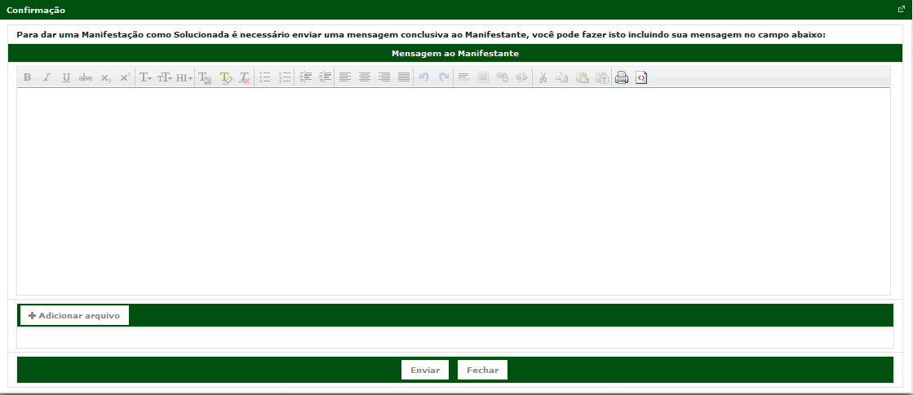

### Itens de Controle

|  |  |  |  |  |  |  |
| --- | --- | --- | --- | --- | --- | --- |
| **Nome** | **Tipo** | **Tamanho** | **Editável** | **Obrigatório** | **Descrição** | **Domínio** |
| Mensagem ao manifestante | N/A | N/A | N/A | S | Descrição da mensagem | Manifestação |
| Adicionar Arquivo | B | N/A | N/A | N | Ação para adicionar arquivo | Manifestação |
| Enviar Mensagem | B | N/A | N/A | N | Ação para enviar mensagem | N/A |
| Fechar Mensagem | B | N/A | N/A | N | Ação para fechar a mensagem | N/A |
| **Legenda:** | **A** – Alfanumérico, **N** – Numérico, **I** – Inteiro, **D** – Decimal, **TS** – TimeStamp, **DT** – Data, **N/A** –Não se Aplica, **S** – Sim, **N** – Não, **B –** Botão | | | | | |

## ENVIAR MENSAGEM À UNIDADE

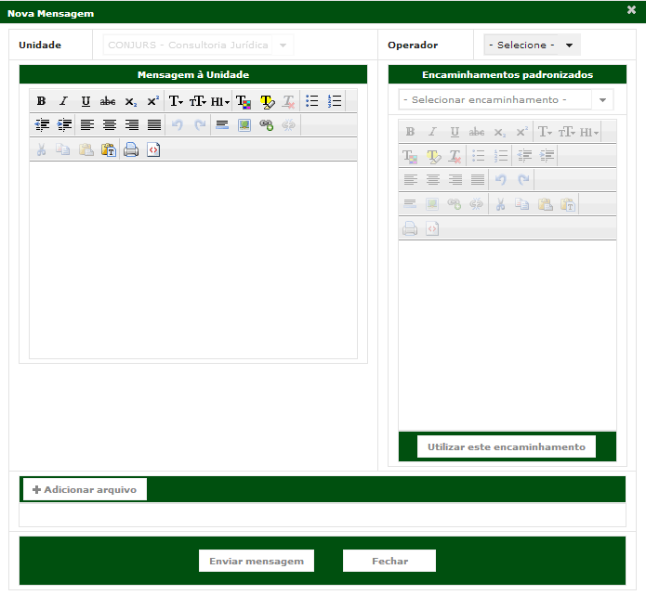

### Itens de Controle

|  |  |  |  |  |  |  |
| --- | --- | --- | --- | --- | --- | --- |
| **Nome** | **Tipo** | **Tamanho** | **Editável** | **Obrigatório** | **Descrição** | **Domínio** |
| Mensagem à unidade | A | N/A | N/A | S | Descrição da mensagem | Manifestação |
| Unidade | A | N/A | N/A | S | Unidade de destino da mensagem | Unidade |
| Operador | A | N/A | N/A | S | Operador da unidade | Usuário |
| Selecionar Encaminhamento | A | N/A | N/A | S | Encaminhamento padronizado | Encaminha Padronizado |
| Encaminhamentos Padronizados | A | N/A | N/A | S | Campo do texto que será carregado do encaminhamento padronizado | Manifestação |
| Utilizar este encaminhamento | B | N/A | N/A | S | Botão para carregar o texto do encaminhamento | N/A |
| Adicionar Arquivo | B | N/A | N/A | N | Ação para adicionar arquivo | Manifestação |
| Enviar Mensagem | B | N/A | N/A | N | Ação para enviar mensagem | N/A |
| Fechar Mensagem | B | N/A | N/A | N | Ação para fechar a mensagem | N/A |
| **Legenda:** | **A** – Alfanumérico, **N** – Numérico, **I** – Inteiro, **D** – Decimal, **TS** – TimeStamp, **DT** – Data, **N/A** –Não se Aplica, **S** – Sim, **N** – Não, **B –** Botão | | | | | |

# Aprovações

Os abaixo assinados estão de acordo com o conteúdo deste documento.

|  |  |  |
| --- | --- | --- |
| **Eugênio Pereira** | | |
| Área: COSIS/MINC | **Cargo:** Coordenador de Sistemas de Informação - Fiscal do Contrato | Matrícula: 1822458 |
| Data: | Assinatura/Carimbo: | |

|  |  |  |
| --- | --- | --- |
| **Klaymer Paz** | | |
| Área: DISIS/MINC | **Cargo:** Chefe da Divisão de Desenvolvimento e Manutenção de Sistemas - Fiscal do Contrato - SUBSTITUTO | Matrícula: 1822577 |
| Data: | Assinatura/Carimbo: | |

|  |  |  |
| --- | --- | --- |
| **Paulo Kluge** | | |
| Área: CGTI/MINC | **Cargo:** Coordenador-Geral de Tecnologia da Informação - Gestor do Contrato | Matricula: 1826906 |
| Data: | Assinatura/Carimbo: | |